Victor Bouvier d’Acher
Meriane Mohammed Rodriguez Geoffroy
Système d’exploitation S.seguin

Compte-rendu Laboratoire#2

Gestion de la mémoire virtuelle

Rendu le 8/12/2022
Introduction :

Le but de ce laboratoire est d’apprendre la gestion de la memoire virtuelle. Pour ce fait nous devions gerer l’appelle de 1000 adresse virtuelle en retrouvant leur numéro de mémoire physique, le bit signé de la page. Nous devions stockée la table de page et vérifié si une page n’était pas déjà charger en mémoire. Puis nous devions créer un TLB dans la dernière partie.

Méthodologie :

nous avons réalisé notre projet sur linux et par l’interface sublim text.

Nous avons utilisé les bibliothèques :

-list
-iostream
-iterator
-vector
-cmath
-fstream

nous avons divisé notre projet en plusieurs fichier.

Le fichier main.cpp pour lancer le programme et les fonctions.
Le fichier fonction.h pour conservé les fonctions
Le fichier struct.h pour avoir les différentes structure de données qui conserveront les données.

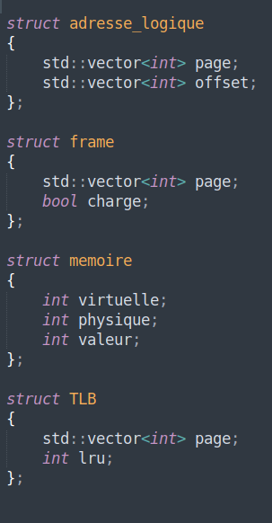
adresse_logique conserve le bit de page et d’offset

frame conserve la page chargé en mémoire

mémoire conserve le chiffre de l’adresse virtuelle et physique et le bit signé

TLB conserve le bit de page et le frame associé

Partie III

notre partie avec le TLB fonctionne de la sorte :
pour toute les adresse virtuelle
on convertie l’adresse virtuelle en binaire
on separe le binaire en page et offset
on verifie si la page n’est pas chargé dans le TLB
si non
on verifie si la page n’est pas chargé en mémoire
si oui on remplace la page et le TLB
si non on genere un page fault et charge la page en memoire et change le TLB
si oui (pour la page chargé dans le TLB)
on remplace la page grace au TLB et on change le TLB de position (dans le prog il a été fait plus tot)

et rebelote pour toute les adresses.

C’est sensiblement la meme chose pour la partie 2 sans les TLB

Affichage du terminal :
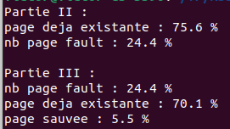

on constate que le nombre de page fault et de page sauvé grace au TLB est correct.

La seul difficulté rencontré était de comprendre le sujet qui était très complexe à comprendre. En effet les taches à effectuer était très peu clair et on a du faire des test, qui était concluant, allant à l’encontre de notre compréhension du sujet

Conclusion :

ce laboratoire nous a permit de comprendre la gestion de la mémoire virtuelle.

